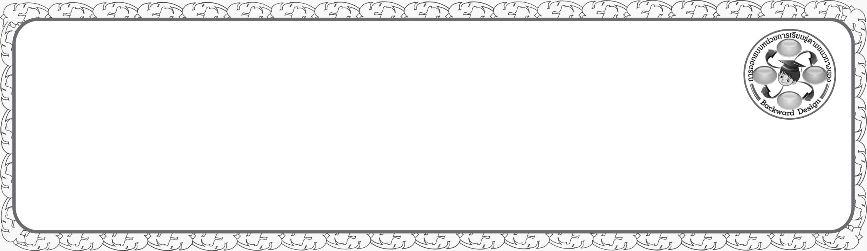
การออกแบบหน่วยการเรียนรู้ตามแนวทางของ Backward Design
หน่วยการเรียนรู้ที่ ๑๕ เรื่อง คำพังเพยและสุภาษิต...ให้ข้อคิดสอนใจ
รหัส-ชื่อรายวิชา ท ๑๔๑   กลุ่มสาระการเรียนรู้ภาษาไทย
ชั้นประถมศึกษาปีที่ ๔ ภาคเรียนที่ ๒ เวลาเรียน ๔ ชั่วโมง
ผู้สอน ............................................................. โรงเรียน .................................................

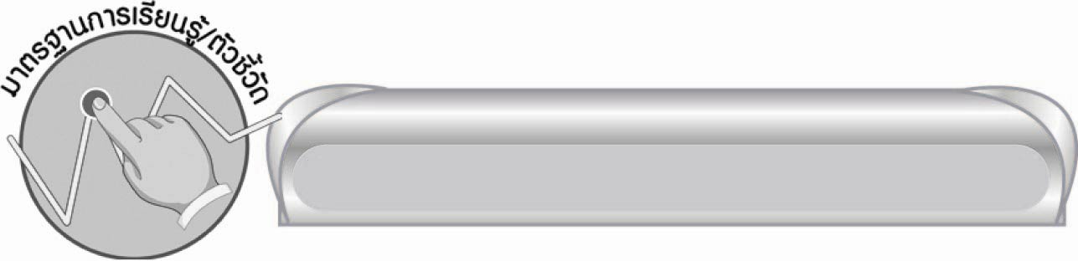

มาตรฐานการเรียนรู้/ตัวชี้วัด

มาตรฐานการเรียนรู้
มาตรฐาน ท ๔.๑ เข้าใจธรรมชาติของภาษาและหลักภาษาไทย การเปลี่ยนแปลงของภาษาและพลังของภาษา ภูมิปัญญาทางภาษา และรักษาภาษาไทยไว้เป็นสมบัติของชาติ
ตัวชี้วัด
ท ๔.๑ ป. ๔/๖ บอกความหมายของสำนวน
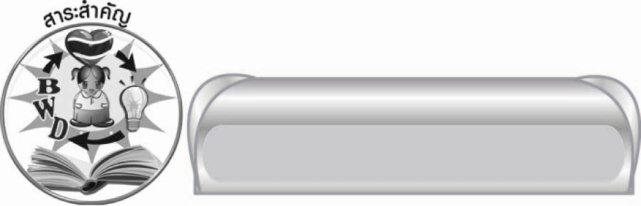

สาระสำคัญ

คำพังเพยและสุภาษิตเป็นสำนวนที่ให้ข้อคิด คติสอนใจในการดำเนินชีวิต ถ้อยคำมีลักษณะกระชับ กินใจ และไพเราะ

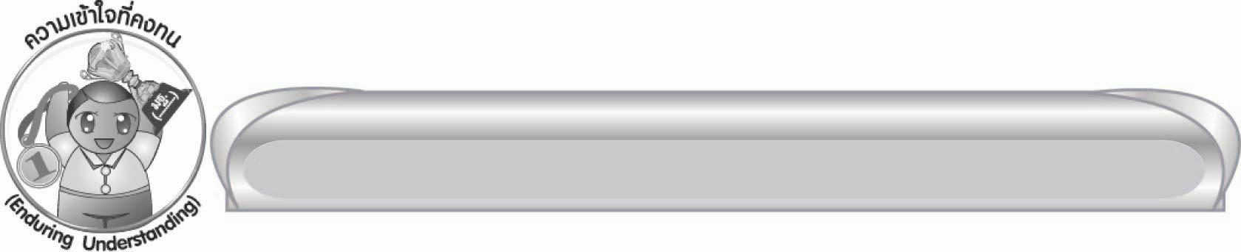

ความเข้าใจที่คงทน (Enduring Understanding)

นักเรียนสามารถสรุปได้ว่า คำพังเพยและสุภาษิตเป็นสำนวนที่ให้ข้อคิด คติสอนใจ
ในการดำเนินชีวิต ถ้อยคำมีลักษณะกระชับ กินใจ และไพเราะ

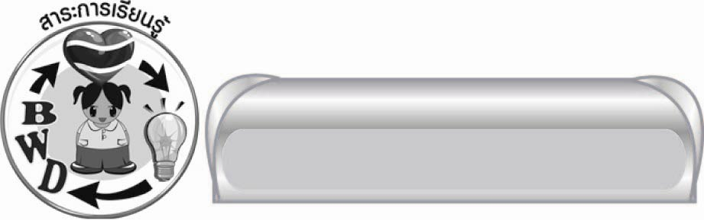
สาระการเรียนรู้

คำพังเพยและสุภาษิต


สมรรถนะสำคัญของผู้เรียน
๑. ความสามารถในการสื่อสาร
๏ ทักษะการอ่าน
๏ ทักษะการเขียน
๏ ทักษะการฟัง การดู และการพูด
๒. ความสามารถในการคิด
๏ การให้เหตุผล
๏ การวิเคราะห์
๏ การสังเคราะห์
๏ การประยุกต์/การปรับปรุง
๏ การสรุปความรู้
๏ การประเมินค่า
๓. ความสามารถในการแก้ปัญหา

๔. ความสามารถในการใช้ทักษะชีวิต

คุณลักษณะอันพึงประสงค์

ใฝ่เรียนรู้
ตัวชี้วัดที่ ๔.๑ ตั้งใจ เพียรพยายามในการเรียนและเข้าร่วมกิจกรรมการเรียนรู้
มุ่งมั่นในการทำงาน
ตัวชี้วัดที่ ๖.๑ ตั้งใจและรับผิดชอบในการปฏิบัติหน้าที่การงาน
ตัวชี้วัดที่ ๖.๒ ทำงานด้วยความเพียรพยายามและอดทนเพื่อให้งานสำเร็จตามเป้าหมาย
รักความเป็นไทย
ตัวชี้วัดที่ ๗.๒ เห็นคุณค่าและใช้ภาษาไทยในการสื่อสารได้อย่างถูกต้องเหมาะสม
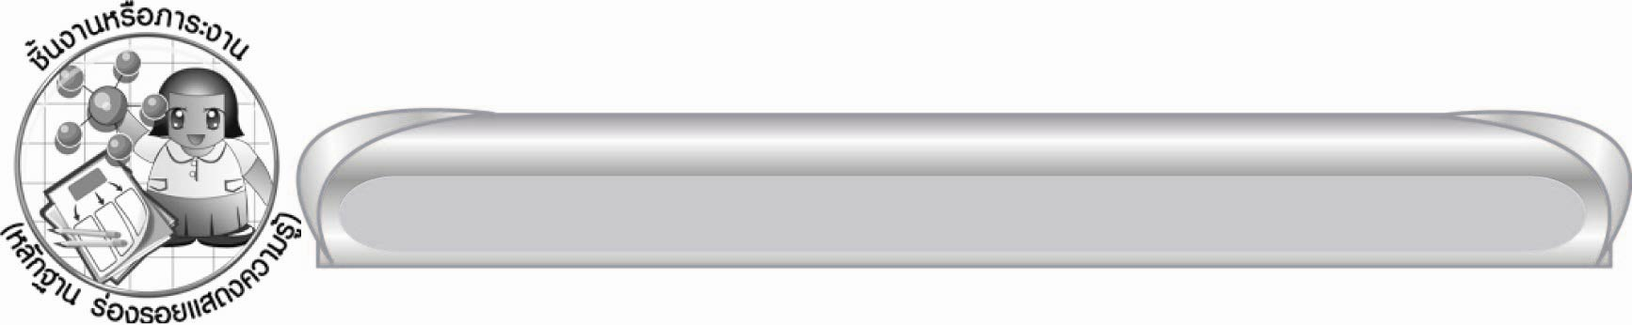
ชิ้นงานหรือภาระงาน (หลักฐาน ร่องรอยแสดงความรู้)

๑. ใบงานเรื่อง การบอกความหมายของคำพังเพยและสุภาษิต
๒. ชิ้นงานเรื่อง นิทานเทียบคำพังเพย

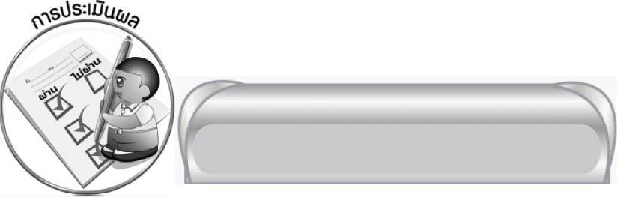

การประเมินผล

การประเมินผลตัวชี้วัด
ใบงานที่ ๑๓ เรื่อง การบอกความหมายของคำพังเพยและสุภาษิต

ระดับคะแนน  เกณฑ์การประเมิน | ๔ | ๓ | ๒ | ๑
การบอกความหมายของคำพังเพยและสุภาษิต | บอกความหมายของคำพังเพยและสุภาษิตที่นอกเหนือจากบทเรียนได้ทั้งหมด | บอกความหมายของคำพังเพยและสุภาษิตที่นอกเหนือจากบทเรียนได้เป็นส่วนใหญ่ | บอกความหมายของคำพังเพยและสุภาษิตที่นอกเหนือจากบทเรียนได้  บางสำนวน | บอกความหมายของคำพังเพยและสุภาษิตตามที่มีในบทเรียนเท่านั้น

การประเมินผลคุณลักษณะอันพึงประสงค์
ใฝ่เรียนรู้
ตัวชี้วัดที่ ๔.๑ ตั้งใจ เพียรพยายามในการเรียนและเข้าร่วมกิจกรรมการเรียนรู้
พฤติกรรมบ่งชี้ | ดีเยี่ยม (๓) | ดี (๒) | ผ่าน (๑) | ไม่ผ่าน (๐)
๔.๑.๑ ตั้งใจเรียน  ๔.๑.๒ เอาใจใส่ และมีความเพียร-พยายามในการเรียนรู้  ๔.๑.๓ สนใจเข้าร่วมกิจกรรมการเรียนรู้ต่าง ๆ | ตั้งใจเรียน  เอาใจใส่ และ  มีความเพียร-พยายามในการเรียนรู้ เข้าร่วมกิจกรรมการเรียนรู้ต่าง ๆ  เป็นประจำ | ตั้งใจเรียน  เอาใจใส่ และ  มีความเพียร-พยายามในการเรียนรู้ เข้าร่วมกิจกรรมการเรียนรู้ต่าง ๆ บ่อยครั้ง | ตั้งใจเรียน  เอาใจใส่ และ  มีความเพียร-พยายามในการเรียนรู้ เข้าร่วมกิจกรรมการเรียนรู้ต่าง ๆ บางครั้ง | ไม่ตั้งใจเรียน

มุ่งมั่นในการทำงาน
ตัวชี้วัดที่ ๖.๑ ตั้งใจและรับผิดชอบในการปฏิบัติหน้าที่การงาน
พฤติกรรมบ่งชี้ | ดีเยี่ยม (๓) | ดี (๒) | ผ่าน (๑) | ไม่ผ่าน (๐)
๖.๑.๑ เอาใจใส่  ต่อการปฏิบัติ  หน้าที่ที่ได้รับ  มอบหมาย  ๖.๑.๒ ตั้งใจและ  รับผิดชอบใน  การทำงาน  ให้สำเร็จ  ๖.๑.๓ ปรับปรุงและ  พัฒนาการ  ทำงาน  ด้วยตนเอง | ตั้งใจและรับผิดชอบในการปฏิบัติหน้าที่ที่ได้รับมอบหมายให้สำเร็จ มีการปรับปรุงและพัฒนาการทำงานให้ดีขึ้นด้วยตนเอง | ตั้งใจและรับผิดชอบในการปฏิบัติหน้าที่ที่ได้รับมอบหมายให้สำเร็จ มีการปรับปรุงการทำงานให้ดีขึ้น | ตั้งใจและรับผิดชอบในการปฏิบัติหน้าที่  ที่ได้รับมอบหมาย ให้สำเร็จ | ไม่ตั้งใจปฏิบัติหน้าที่การงาน

ตัวชี้วัดที่ ๖.๒ ทำงานด้วยความเพียรพยายามและอดทนเพื่อให้งานสำเร็จตามเป้าหมาย
พฤติกรรมบ่งชี้ | ดีเยี่ยม (๓) | ดี (๒) | ผ่าน (๑) | ไม่ผ่าน (๐)
๖.๒.๑ ทุ่มเททำงาน อดทน  ไม่ย่อท้อ  ต่อปัญหาและอุปสรรคในการทำงาน  ๖.๒.๒ พยายามแก้ปัญหาและอุปสรรคในการทำงาน  ให้สำเร็จ  ๖.๒.๓ ชื่นชมผลงานด้วยความภาคภูมิใจ | ทำงานด้วยความขยัน อดทน  ไม่ย่อท้อต่อปัญหาในการทำงาน พยายามให้งานสำเร็จตามเป้าหมาย ชื่นชมผลงานด้วยความภาคภูมิใจ | ทำงานด้วยความขยัน อดทน พยายามให้งานสำเร็จตามเป้าหมาย ชื่นชมผลงานด้วยความภาคภูมิใจ | ทำงานด้วยความขยัน พยายามให้งานสำเร็จตามเป้าหมาย | ไม่ขยัน อดทน  ในการทำงาน
รักความเป็นไทย
ตัวชี้วัดที่ ๗.๒ เห็นคุณค่าและใช้ภาษาไทยในการสื่อสารได้อย่างถูกต้องเหมาะสม
พฤติกรรมบ่งชี้ | ดีเยี่ยม (๓) | ดี (๒) | ผ่าน (๑) | ไม่ผ่าน (๐)
๗.๒.๑ ใช้ภาษาไทยและเลขไทยในการ  สื่อสาร  ได้อย่าง  ถูกต้องเหมาะสม  ๗.๒.๒ ชักชวน แนะนำให้ผู้อื่นเห็นคุณค่าของการใช้ภาษาไทยที่ถูกต้อง | ใช้ภาษาไทย  เลขไทย ในการ  สื่อสารได้ถูกต้องเหมาะสม แนะนำ  ให้ผู้อื่นใช้ภาษาไทย  ที่ถูกต้องเป็นประจำ  เป็นแบบอย่างที่ดี  ด้านการใช้ภาษาไทย | ใช้ภาษาไทย  เลขไทย ในการ  สื่อสารได้ถูกต้องเหมาะสม แนะนำ  ให้ผู้อื่นใช้ภาษาไทย  ที่ถูกต้อง | ใช้ภาษาไทย  เลขไทย ในการสื่อสาร แนะนำ  ให้ผู้อื่นใช้ภาษาไทยที่ถูกต้อง | ไม่สนใจใช้ภาษาไทยอย่างถูกต้อง

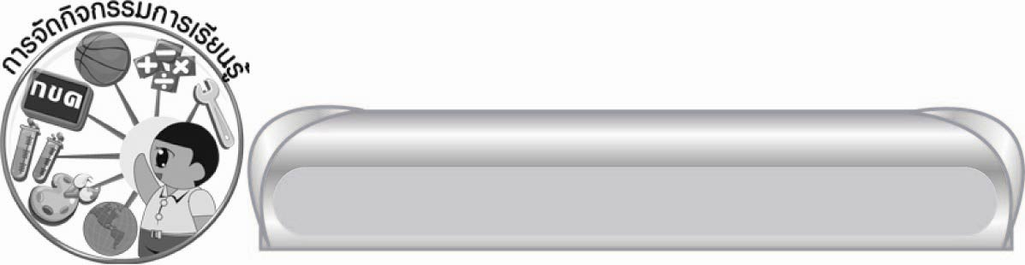
การจัดกิจกรรมการเรียนรู้

๑. ให้นักเรียนอ่านบทร้อยกรอง “สุภาษิต คำพังเพย” สังเกตสุภาษิตและคำพังเพย
๒. ให้นักเรียนทายสำนวนไทยจากปริศนาคำทายที่กำหนดให้ แล้วร่วมกันสนทนา
ถึงความหมายของสำนวนดังกล่าว
๓. ให้นักเรียนศึกษาความรู้เรื่อง คำพังเพย และสุภาษิต แล้วร่วมกันสรุปความเข้าใจ
๔. ให้นักเรียนเติมคำพังเพยหรือสุภาษิตให้สมบูรณ์ จากนั้นร่วมกันสนทนาถึงคุณค่า
ของการใช้สำนวน
๕. ให้นักเรียนทำใบงานที่ ๑๓ เรื่อง การบอกความหมายของคำพังเพยและสุภาษิต จากนั้นออกมานำเสนอผลงานหน้าชั้นเรียน แล้วรวบรวมผลงานส่งครู
๖. ให้นักเรียนทำชิ้นงานที่ ๕ เรื่อง นิทานเทียบคำพังเพย ผลัดกันนำเสนอผลงาน ร่วมกันเสนอแนะและปรับปรุงแก้ไข จากนั้นคัดเลือกผลงานดีเด่นไปจัดแสดงบนป้ายนิเทศ
๗. ให้นักเรียนร่วมกันสนทนาเกี่ยวกับคุณค่าของคำพังเพยและสุภาษิต
๘. ให้นักเรียนและครูร่วมกันสรุปความรู้ ดังนี้
๏ คำพังเพยและสุภาษิตเป็นสำนวนที่ให้ข้อคิด คติสอนใจในการดำเนินชีวิต ถ้อยคำมีลักษณะกระชับ กินใจ และไพเราะ
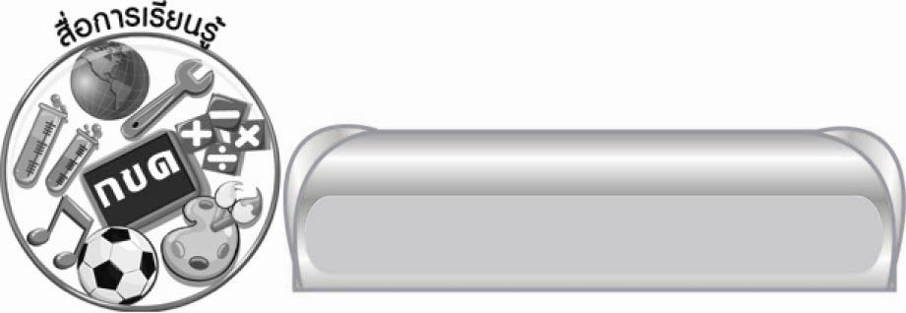

สื่อการเรียนรู้

๑. บทร้อยกรอง “สุภาษิต คำพังเพย”
๒. ปริศนาคำทาย
๓. ภาพ
๔. ฉลากคำพังเพย สุภาษิต
๕. บัตรคำ สำนวนต่าง ๆ
๖. กระดาษสำหรับทำกิจกรรม
๗. แถบประโยค
๘. ตารางอักษรปริศนา
๙. ใบงานที่ ๑๓


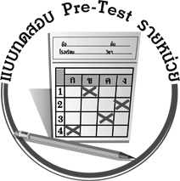
แบบทดสอบก่อนเรียน (Pre-Test)
ได้__________คะแนน
คะแนนเต็ม ๑๐ คะแนน

ชื่อ ____________ นามสกุล ______________ เลขที่ _____ ชั้น _____

ให้นักเรียนนำตัวอักษรหน้าข้อความทางขวามือไปใส่หน้าคำพังเพยหรือสุภาษิตที่มีความหมายตรงกัน
คำพังเพย - สุภาษิต | ความหมาย
______ ๑. ตนเป็นที่พึ่งแห่งตน  ______ ๒. เห็นกงจักรเป็นดอกบัว  ______ ๓. ได้ทีขี่แพะไล่  ______ ๔. ช้าเป็นการ นานเป็นคุณ  ______ ๕. ยิ้มด้วยปาก ถากด้วยตา  ______ ๖. คนรักเท่าผืนหนัง  คนชังเท่าผืนเสื่อ  ______ ๗. เดินตามหลังผู้ใหญ่  หมาไม่กัด  ______ ๘. ไฟในอย่านำออก  ไฟนอกอย่านำเข้า  ______ ๙. เข้าตามตรอก  ออกตามประตู  ______ ๑๐. หว่านพืชเช่นใดย่อมได้ผล  เช่นนั้น | ก. พึ่งตนเองดีที่สุด  ข. เห็นผิดเป็นชอบ  ค. ทำตามธรรมเนียมประเพณี  ง. มุ่งหวังจะสบายต้องทำงาน  ถ้าเกียจคร้านจะลำบากยากจน  จ. คนรักมีน้อย คนชังมีมาก  ฉ. ค่อย ๆ คิดค่อย ๆ ทำ ดีกว่าด่วนทำ  ช. ซ้ำเติมเมื่อผู้อื่นเพลี่ยงพล้ำ  ซ. เยาะเย้ยด้วยกิริยาท่าทาง  ฌ. พูดไม่ออกเพราะเกรงจะมีภัย  แก่ตนหรือผู้อื่น  ญ. เมื่อกระทำอะไรลงไป  ย่อมได้รับสิ่งนั้นตอบแทน  ฎ. ไม่ควรนำเรื่องราวของครอบครัว  ไปเล่าให้คนอื่นรับรู้  ฏ. ประพฤติตามอย่างผู้ใหญ่  ย่อมปลอดภัย  ฐ. ไม่ได้ผลตามต้องการ

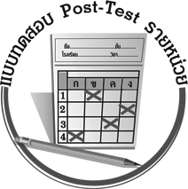
แบบทดสอบหลังเรียน (Post-Test)
ได้__________คะแนน
คะแนนเต็ม ๑๐ คะแนน
ชื่อ ____________ นามสกุล _________ เลขที่ _____ ชั้น _____

ให้นักเรียนนำตัวอักษรหน้าข้อความทางขวามือไปใส่หน้าคำพังเพยหรือสุภาษิตที่มีความหมายตรงกัน

คำพังเพย - สุภาษิต | ความหมาย
______ ๑. ได้ทีขี่แพะไล่  ______ ๒. ตนเป็นที่พึ่งแห่งตน  ______ ๓. ช้าเป็นการ นานเป็นคุณ  ______ ๔. ยิ้มด้วยปาก ถากด้วยตา  ______ ๕. เห็นกงจักรเป็นดอกบัว  ______ ๖. เข้าตามตรอก  ออกตามประตู  ______ ๗. คนรักเท่าผืนหนัง  คนชังเท่าผืนเสื่อ  ______ ๘. เดินตามหลังผู้ใหญ่  หมาไม่กัด  ______ ๙. หว่านพืชเช่นใด  ย่อมได้ผลเช่นนั้น  ______ ๑๐. ไฟในอย่านำออก  ไฟนอกอย่านำเข้า | ก. พึ่งตนเองดีที่สุด  ข. เห็นผิดเป็นชอบ  ค. ทำตามธรรมเนียมประเพณี  ง. มุ่งหวังจะสบายต้องทำงาน  ถ้าเกียจคร้านจะลำบากยากจน  จ. คนรักมีน้อย คนชังมีมาก  ฉ. ค่อย ๆ คิดค่อย ๆ ทำ ดีกว่าด่วนทำ  ช. ซ้ำเติมเมื่อผู้อื่นเพลี่ยงพล้ำ  ซ. เยาะเย้ยด้วยกิริยาท่าทาง  ฌ. พูดไม่ออกเพราะเกรงจะมีภัย  แก่ตนหรือผู้อื่น  ญ. เมื่อกระทำอะไรลงไป  ย่อมได้รับสิ่งนั้นตอบแทน  ฎ. ไม่ควรนำเรื่องราวของครอบครัว  ไปเล่าให้คนอื่นรับรู้  ฏ. ประพฤติตามอย่างผู้ใหญ่ย่อม  ปลอดภัย  ฐ. ไม่ได้ผลตามต้องการ
เฉลย แบบทดสอบก่อนเรียน (Pre-Test)
๑. ก ๒. ข ๓. ช ๔. ฉ ๕. ซ
๖. จ ๗. ฏ ๘. ฎ ๙. ค ๑๐. ญ

เฉลย แบบทดสอบหลังเรียน (Post-Test)
๑. ช ๒. ก ๓. ฉ ๔. ซ ๕. ข
๖. ค ๗. จ ๘. ฏ ๙. ญ ๑๐. ฎ





แบบบันทึกสรุปผลการเรียนรู้สำหรับผู้เรียน
นักเรียนมีความรู้สึกอย่างไร หลังจากที่เรียนหน่วยการเรียนรู้นี้แล้ว
......................................................................................................................
...........................................................
นักเรียนยังไม่เข้าใจเรื่องใดอีกบ้างที่เกี่ยวกับหน่วยการเรียนรู้นี้
ซึ่งต้องการให้ครูอธิบายเพิ่มเติม
............................................................................................................................................................................................
นักเรียนได้รับความรู้เรื่องใดบ้างจากหน่วยการเรียนรู้นี้
.................................................................................................................................................................................
...........................................................
นักเรียนจะสามารถนำความรู้ ความเข้าใจจากหน่วยการเรียนรู้นี้ไปใช้ประโยชน์ในชีวิตประจำวันได้อย่างไรบ้าง
...........................................................................................................................................................................................................................................................
นักเรียนได้ทำกิจกรรมอะไรบ้างในหน่วยการเรียนรู้นี้
...........................................................................................................................................................................................................................................
ผลงานที่นักเรียนชอบและต้องการคัดเลือกเป็นผลงานดีเด่นจาก
หน่วยการเรียนรู้นี้คือผลงานใดบ้าง
เพราะอะไร
............................................................................................................................................................................................
หน่วยการเรียนรู้ที่ .......................................................................................
๑. ครูสามารถนำแบบบันทึกนี้ไปใช้เป็นหลักฐานและข้อมูลเพื่อปรับปรุง และพัฒนากระบวนการเรียนรู้ของผู้เรียน
๒. ครูสามารถนำแบบบันทึกนี้ไปใช้ประกอบการทำวิจัยในชั้นเรียนเพื่อเป็นผลงานประกอบการเลื่อนวิทยฐานะได้

ชื่อ-นามสกุล...................................... เลขที่ ............................................ ชั้น ..................................
วันที่ ................................................ เดือน ........................................................... พ.ศ. ...................
คำชี้แจง ให้นักเรียนบันทึกสรุปผลการเรียนรู้จากหน่วยการเรียนรู้นี้

หมายเหตุ ให้ครูสำเนาแบบบันทึกนี้เพื่อให้นักเรียนบันทึกทุกหน่วยการเรียนรู้
1. ครูสามารถนำแบบบันทึกนี้ไปใช้เป็นหลักฐานและข้อมูลเพื่อปรับปรุง และพัฒนากระบวนการเรียนรู้ของผู้เรียน
2. ครูสามารถนำแบบบันทึกนี้ไปใช้ประกอบการทำวิจัยในชั้นเรียนเพื่อเป็นผลงานประกอบการเลื่อนวิทยฐานะได้

